Вклад человека в изменение климата

Denis

13 февраля 2022 г.

Table of Contents

# Введение

Визуализация изменений климата Исследование взаимосвязи между глоабльными температурными изменениями, парниковыми газами и выбросами углерода человеком, используя временные графики на базе фактических измерений ледяного керна и атмосферных данных Национального управления океанических и атмосферных исследований (NOAA), а также Информационно-аналитического центра углекислого газа (CDIAC).

Следующие бибилиотеки были использованы:

library(tidyverse)  
library(dslabs)  
library(ggthemes)

и данные:

data(temp_carbon)  
data(greenhouse_gases)  
data(historic_co2)

# 1. График временного ряда температурной аномалии

Синяя горизонтальная линия показывает среднюю температуру в 20 веке Зеленая прерывистая вертикальная линия - первый год, когда температура превысила ср.значение 20 века (1940 г.). Фиолетовая прерывистая вертикальная линия - последний год с температурой ниже ср.значения 20 века (1975 г.). Оранжевая прерывистая вертикальная линия - температурная аномалия превысила 0.5 градуса Цельсия в первый раз (1995 г.).

## Warning: Removed 20 row(s) containing missing values (geom_path).

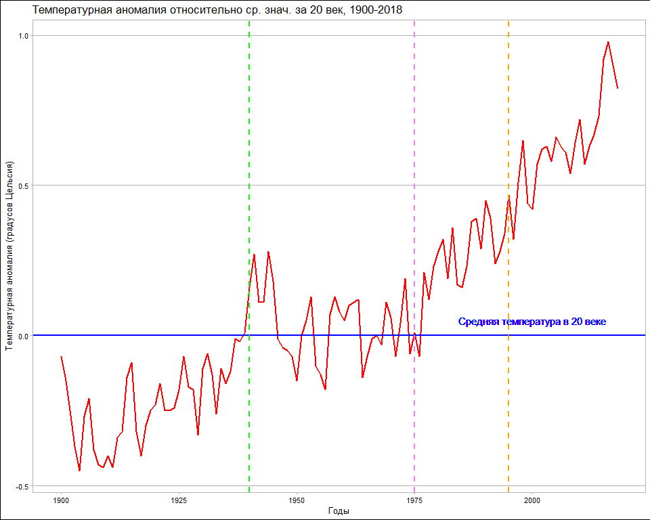

# 2. Добавляем график температурной аномалии в океане (темно-синяя линия) и на земле (темно-зеленая линия)

На земле наблюдается наибольшая температурная аномалия в 2018 г. по сравнению со средним значением 20-го века. Кроме того на земле произошло самое большое изменение температуры с 1900 года.

## Warning: Removed 20 row(s) containing missing values (geom_path).  
  
## Warning: Removed 20 row(s) containing missing values (geom_path).  
  
## Warning: Removed 20 row(s) containing missing values (geom_path).

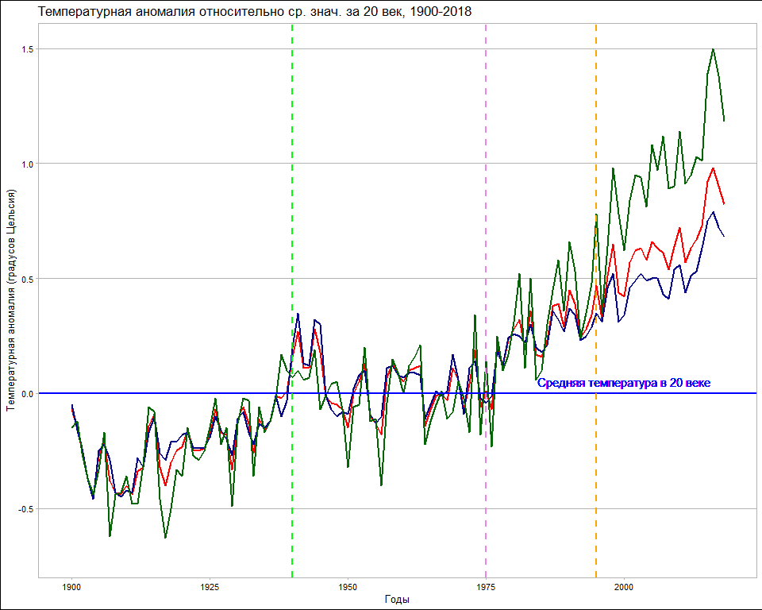

# 3. График концентрации парниковых газов по годам

Пунктирная вертикальная линия - неофициальное начало промышленной революции (1850 г.)  
и повсеместного использования ископаемого топлива. Ед.измерения для углекислого газа (co2) - частей на миллион (ppm), для метана (ch4) и оксида азота(n2o) - частей на миллиард (ppb).

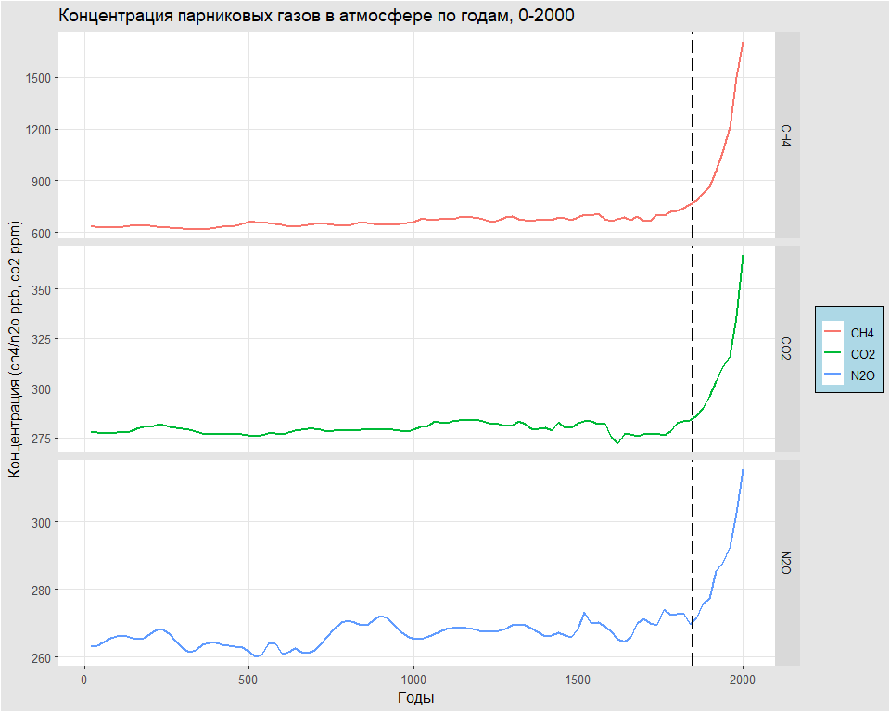

# 4. График временного ряда выбросов углерода

Ось у - углерод, выбрасываемый в год в метрических тоннах.

## Warning: Removed 4 row(s) containing missing values (geom_path).

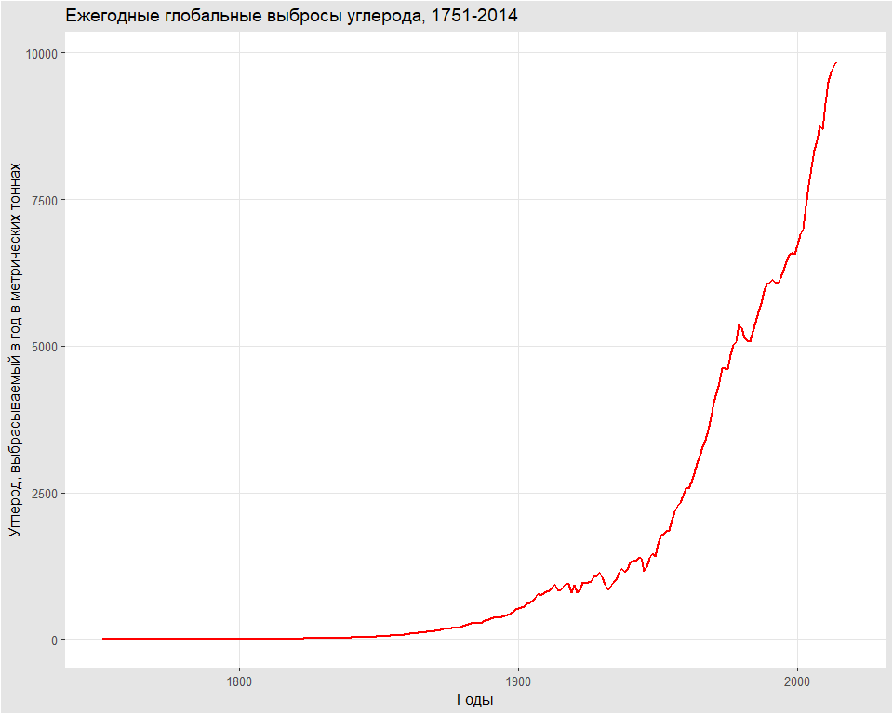

# 5. График концентрации СО2 с течением времени на основании непосредственных измерения концентрации co2 в атмосфере в Мауна-Лоа с 1959 г., а также косвенные измерения концентрации co2 в атмосфере в ледяных кернах возрастом 800 000 лет.

Выводы: Современный уровень СО2 выше, чем когда-либо за последние 800 000 лет. Существуют естественные циклы увеличения и уменьшения СО2, длящиеся 50 000-100 000 лет за цикл. В большинстве случаев для снижения уровня СО2 требуется больше времени, чем для его повышения.

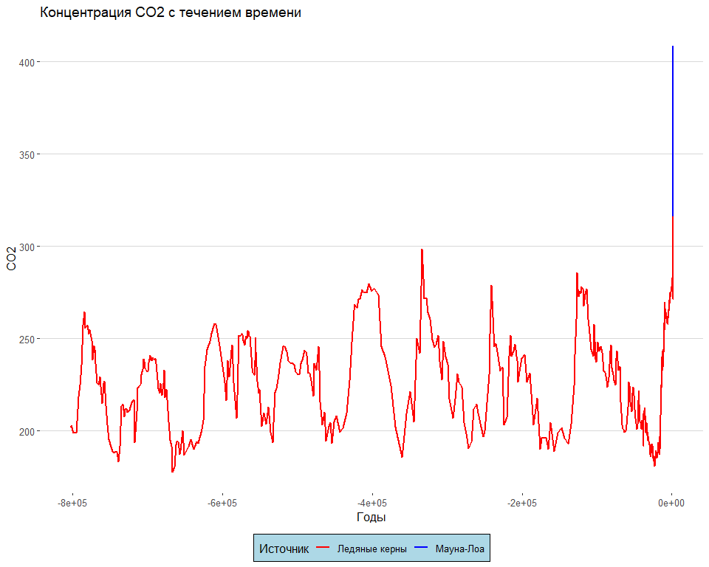

# 6. Графики аномального, даже взрывного роста концентрации CO2

Для примера возьмем временной интервал от -800 000 до -775 000 лет. 10 000 лет потребовалось co2, чтобы вырасти с 200 ppmv до 275 ppmv

## Warning: Removed 683 row(s) containing missing values (geom_path).

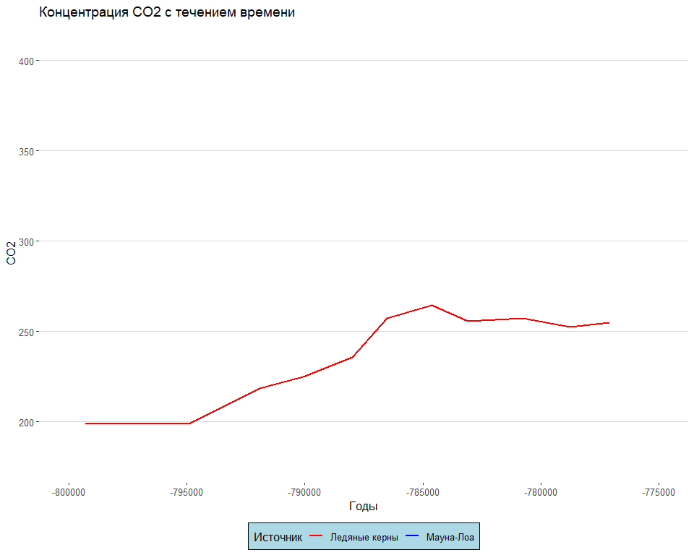

Возьмем временной интервал от -375 000 до -330 000. 25 000 лет потребовалось co2, чтобы вырасти со 180 ppmv до 300 ppmv

## Warning: Removed 683 row(s) containing missing values (geom_path).

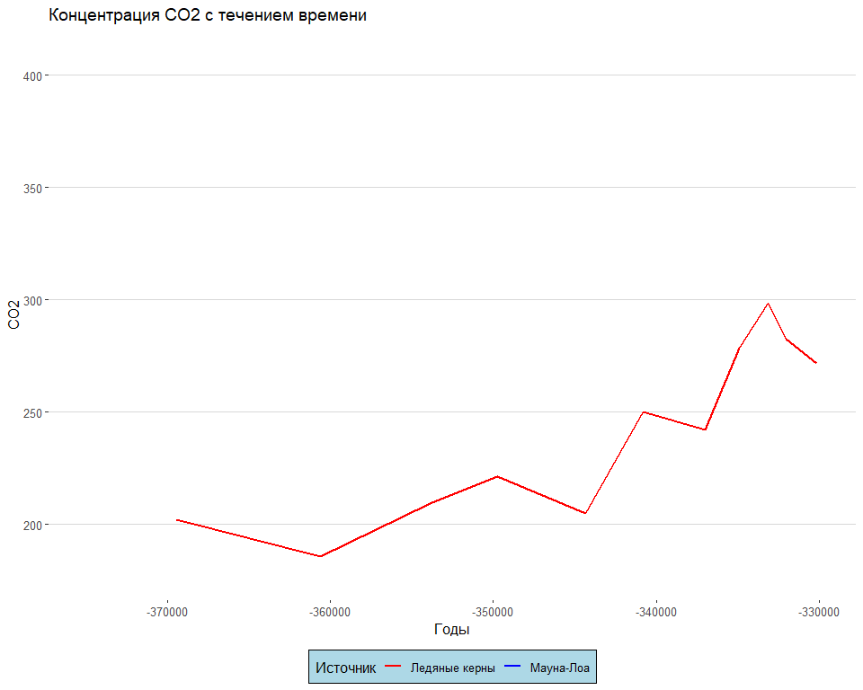

Возьмем современный временной интервал от -2000 до 2018 г. 250 лет потребовалось co2, чтобы вырасти со своего стабильного уровня 275 ppmv до текущего уровня 400 ppmv.

## Warning: Removed 543 row(s) containing missing values (geom_path).

